简号 9-2471：义陵用度文书残简

来源出处
张显成、唐强：《通过里耶秦简“义陵用度简”的复原看秦代官文书的生成、传递和存档》，西南大学汉语言文献研究所刊布。

图片
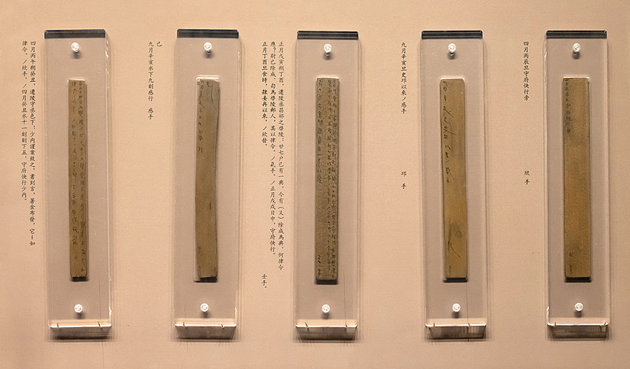
图1 里耶秦简官文书简牍展陈实拍（博物馆公开展陈照片；非本简专属图版）。正式图版底本：《里耶秦简（壹）》，文物出版社2012。

释文
该文以义陵用度文书说明秦代官文书的生成、传递与存档，并列及9-2471这一出土编号。该研究未提供本简单独的全幅高清图与完整释文，本卡仅记录可由该文支持的主题性信息。

文字
文书流程及归档形态。

书法
所引研究主要确认本简的档案研究语境，单简原图细部未在网页中清晰展示；书法评论以正式图版可直接观察的行款、字距与残墨情况为限，不据释文断定书风。

简牍形制
第九层出土文书简。文中未列本件长宽厚数值，不推测材质、长宽厚或残损细节。

书写方式
按考古出土编号著录；研究者释读与修订注明作者、出处及版本。

美育价值
展示释文是可修订的学术成果。

